UŽIVATELSKÁ PŘÍRUČKA

EMJ 460

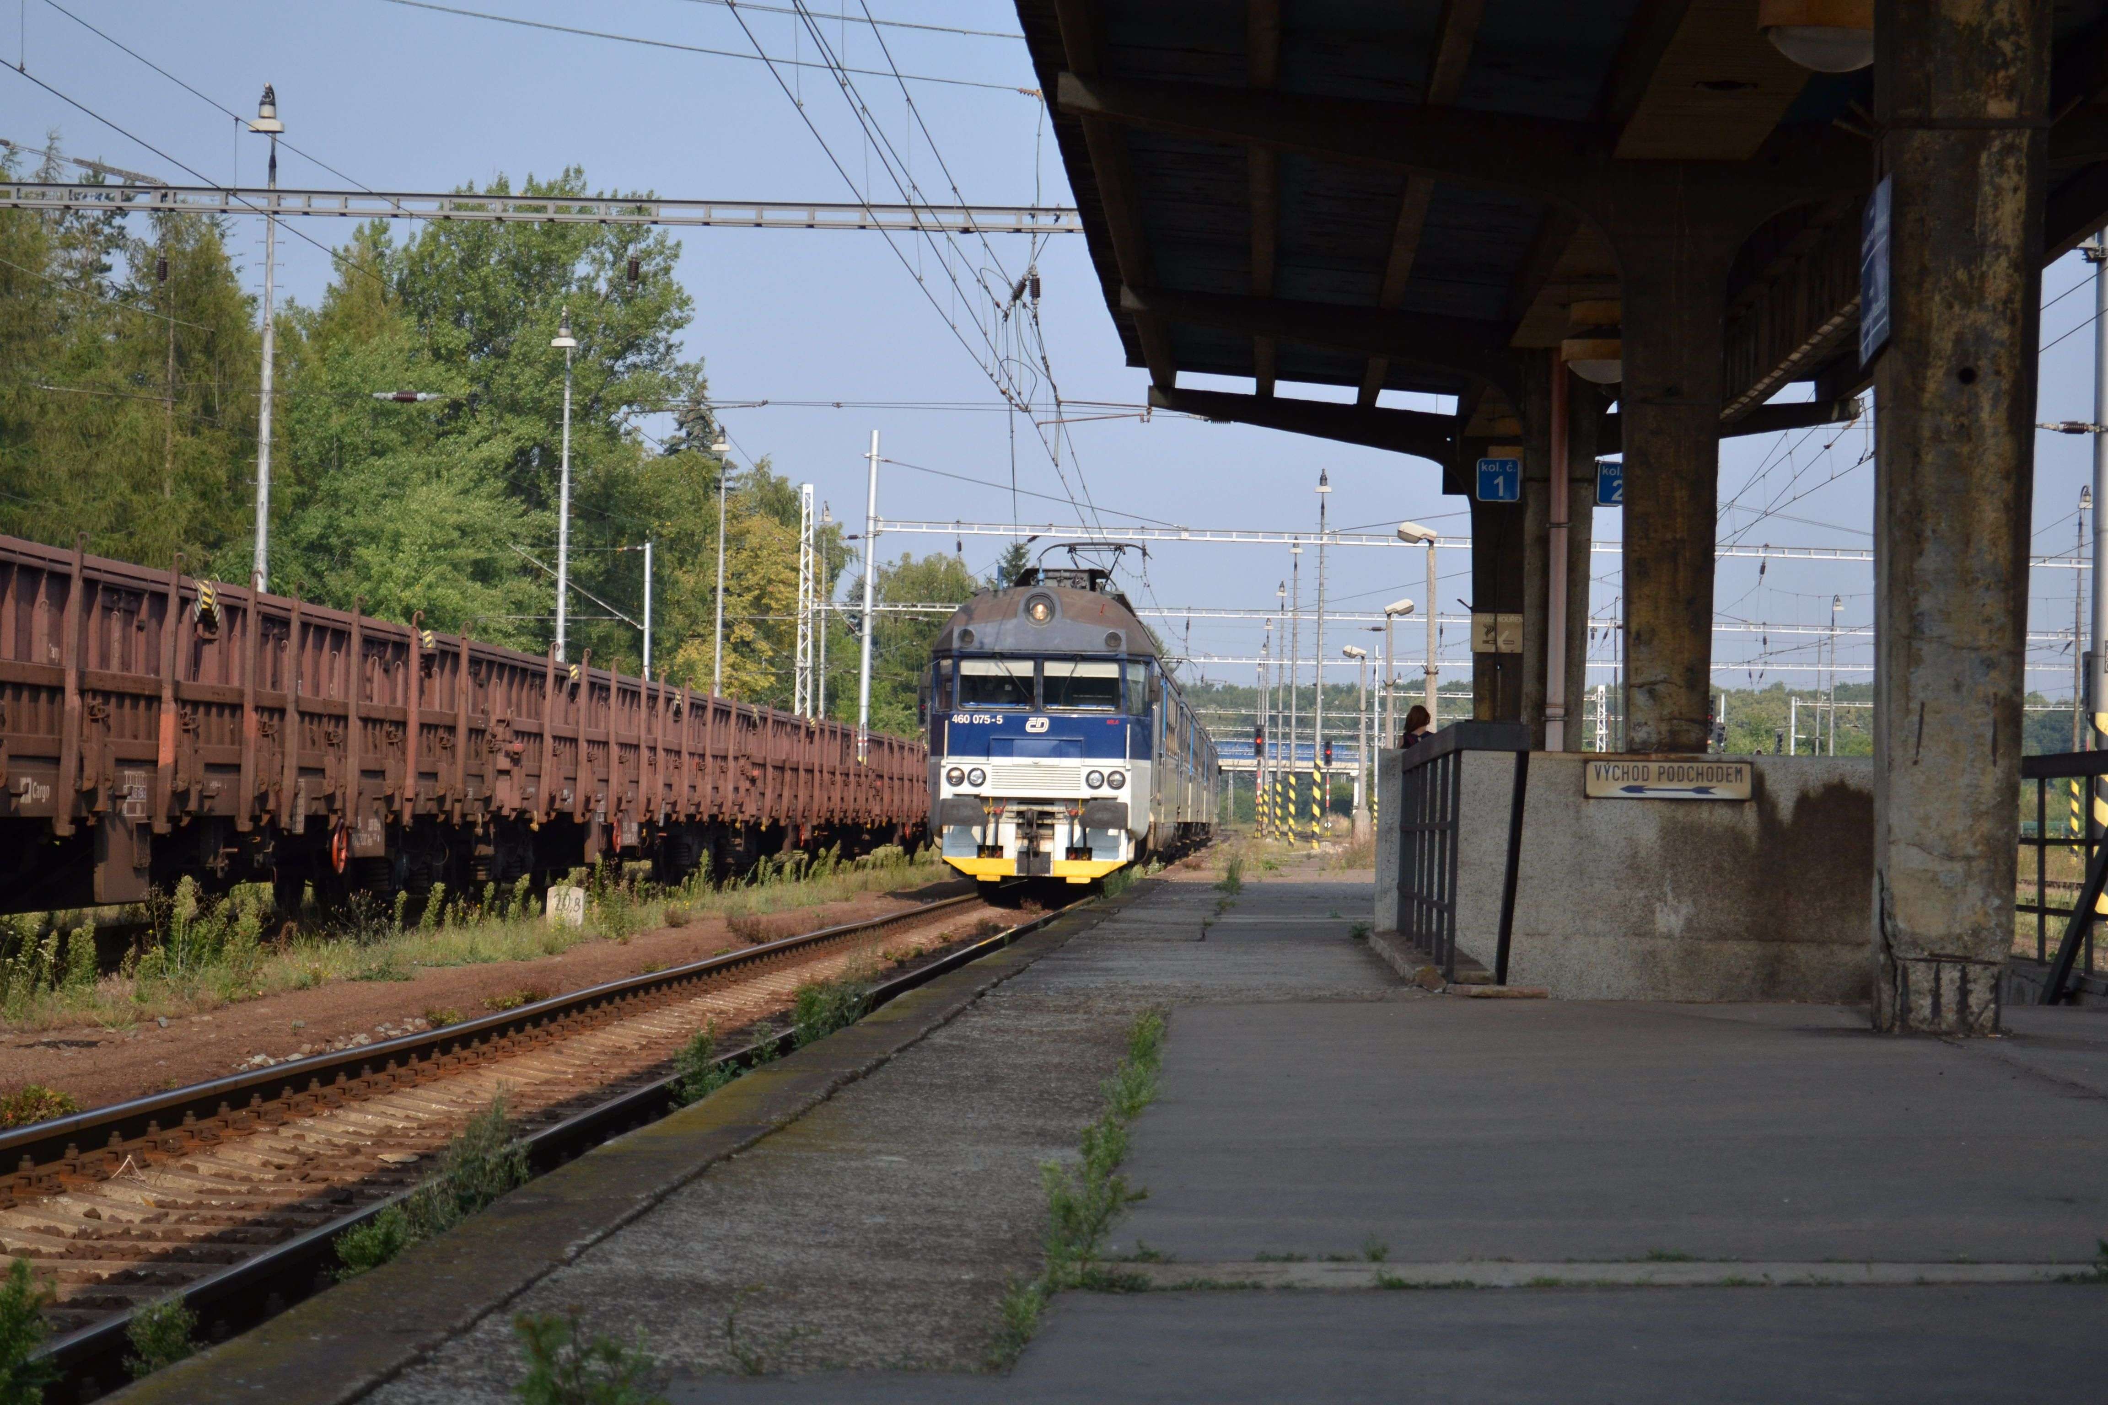

JachyHm © 2019

# Obsah

Obsah 2

Obecná omezení a známé chyby 4

Popis ovládacích prvků 4

První zprovoznění odstavené jednotky 5

1. Vozové baterie a spínač řízení 5

2. Hlavní vypínač 5

3. Pomocný kompresor 5

4. Ovládání sběračů 5

5. Ovládání motorgenerátoru 5

6. Ovládání motorkompresorů 6

7. Brzdič DAKO BS2 7

8. Brzdič DAKO BP 9

9. Poziční světla 9

10. Ruční brzda 9

11. Rychlý start 9

12. Navolení rozjezdového proudu 9

Jízda elektrické jednotky 10

13. Navolení požadovaného směru 10

14. Řízení rozjezdu a brzdění řídicím kontrolérem 10

15. Řízení rozjezdu pomocným vačkovým spínačem 11

16. Nouzový rozjezd 12

Přechod na jiné stanoviště 13

17. Vypnutí kompresorů 13

18. Vypnutí motorgenerátorů 13

19. Stažení sběračů a vypnutí hlavních vypínačů 13

20. Přepnutí pozičních světel 13

21. Závěr brzdiče a povolení přímočinné brzdy 13

22. Vypnutí řízení 13

23. Přechod na jiné stanoviště 13

24. Odemčení brzdiče a zajištění vlaku přídavnou brzdou 13

25. Zapnutí řízení 14

26. Nastavení pozičních světel 14

27. Zapnutí HV a zvednutí sběrače 14

28. Zapnutí motorgenerátoru a motorkompresorů 14

Průjezd beznapěťovým úsekem 15

29. Zkrokování HK do nuly 15

30. Vypnutí motorkompresorů a motorgenerátoru 15

31. Stažení sběračů 15

32. Zvednutí sběračů a zapnutí MG a MK 15

Ovládání dveří 15

33. Otevření dveří 15

34. Zavření dveří 16

35. Přechod na opačné stanoviště se zachováním otevření dveří 16

Ovládání pomocných systémů 16

36. Ovládání informačního systému MSV 16

37. Ovládání radiostanice VO79 16

38. Ovládání liniového vlakového zabezpečovače LVZ-Ž 16

Klávesové zkratky 17

Simulace nejčastějších poruch 18

# Obecná omezení a známé chyby

* Model je určen pro zkušené uživatele hry RailWorks.
* Model je laděný a uzpůsobený pouze pro dva nejvyšší stupně Scenery Quality. Při nižším nastavení nebude správně fungovat infosystém ani kontrolky na stanovišti!
* Z důvodu zamezení možného pádu hry vlivem nedostatečného výpočetního výkonu je maximální délka soupravy uměle omezena na 27 vozů. Při připojení více vozů CELÝ vlak NEBUDE fungovat.
* Přesto se nedoporučuje používat více, než 10 motorových vozů v jedné soupravě. Hrozí, že hra bude velice zpomalená.
* Při utažení přímočinné brzdy a přechodu na jiné stanoviště se brzda plně ODBRZDÍ. Jedná se o chybu hry, která bohužel nelze nijak řešit.
* Při stanicování se otevírají všechny dveře. Hra bohužel neumí otevřít pouze ty dveře, které cestující otevře.
* Z důvodu zamezení procházení cestujících zavřenými dveřmi je v případě zmáčknutí klávesy pro nástup cestujících [T] a zavřených dveřích směrem k nástupišti, kde cestující vystupují, přeložena odpovídající klička do polohy OTEVŘENO.   
  O této skutečnosti je strojvedoucí informován dialogovým oknem, kde je vždy uvedena strana, na které byla klička přeložena.

# Popis ovládacích prvků

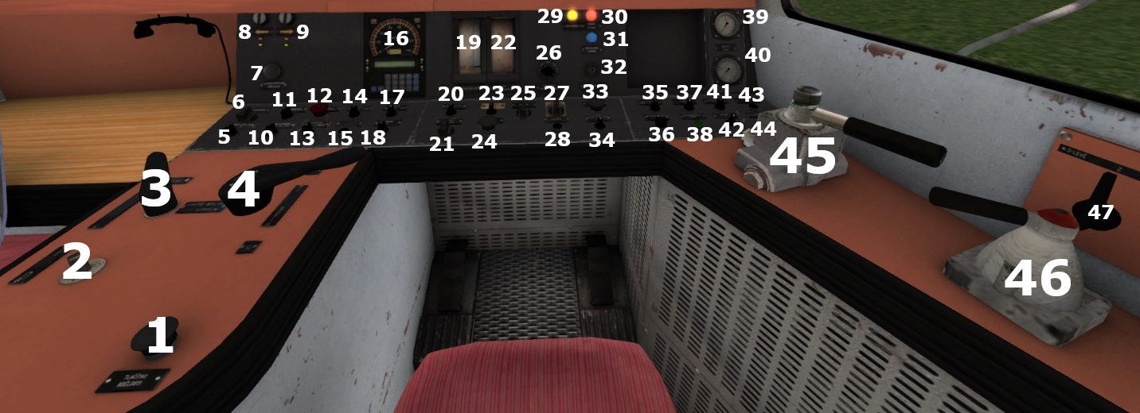

1. Tlačítko bdělosti
2. Přepínač řízení
3. Směrový přepínač
4. Jízdní kontroler
5. Topení levého stupínku
6. Rozmrazovače skel
7. Osvětlení přístrojů
8. Signalizace dveří – levé
9. Signalizace dveří – pravé
10. Topení stanoviště
11. Zářivka
12. Vypnutí všech HV
13. Osvětlení přístrojů/kab
14. Levé poziční světlo
15. Rezerva
16. Rychloměr TRAMEX
17. Pravé poziční světlo
18. Stěrače
19. Napětí v troleji
20. Poziční světla vlak
21. Dálkový reflektor
22. Proud TM
23. Snížený výkon
24. Tlačítko bdělosti
25. Sběrače
26. Rozjezdový proud
27. Sběrače v soupravě
28. Píšťala
29. Skluz v soupravě
30. Porucha v soupravě
31. Jízda na odporech
32. Klíček HV
33. Tlačítko bdělosti
34. Topení pravého stupínku

# První zprovoznění odstavené jednotky

## Vozové baterie a spínač řízení

* 1. Po příchodu na řídicí stanoviště **zapneme stykač baterií** přepínačem na pultu. Tento lze otočit na obě strany. Baterie lze také zapnout klávesovou zkratkou **[Ctrl (+ Shift)** **+ B].** Totéž provedeme na zbylých stanovištích.
  2. Na řízené dále **zapneme řízení** přestavením směrové páky umístěné ve středové části pultu **z polohy ŘÍZENÁ do polohy 0**. Na zbylých stanovištích **ponecháme směrový řadič v poloze ŘÍZENÁ**.

## Hlavní vypínač

* 1. Kliknutím na **zdířku klíčku hlavního vypínače** se provede jeho **vložení**.

Klíč je pouze jeden pro celou soupravu – tzn. nelze vložit, pokud je již vložen na jiném stanovišti.

**Zapneme hlavní vypínač** pootočením klíčku o 90° doprava.

Zapnutí HV bude signalizováno slyšitelným **cvaknutím hlavního vypínače**.

## Pomocný kompresor

* 1. Po zapnutí všech baterií se vrátíme zpět na řídicí stanoviště. Zde **zapneme pomocný kompresor** otočením přepínače na libovolnou stranu. Povel se přenese do ostatních motorových vozů vodičem 310. Na manometru za zády sledujeme tlak v pomocné jímce sběračů. Jakmile tento dosáhne minimálně 5 BAR, můžeme vypnout pomocný kompresor.
  2. TLAK V JÍMCE SBĚRAČŮ NESMÍ DOSÁHNOUT 10 BAR!

KOMPRESOR NEMÁ TLAKOVÝ SPÍNAČ!

## Ovládání sběračů

* 1. Nejprve nastavíme přepínačem volby sběračů (VLASTNÍ – OBA – CIZÍ) požadované sběrače. V běžných provozních situacích přepínač ponecháme **v poloze OBA**.
  2. Zvednutí sběrače potvrdíme **otočením přepínače sběračů** o 90° doprava.
  3. SE SBĚRAČI MANIPULUJEME VŽDY POUZE, POKUD SE ŘÍDICÍ KONTROLER NACHÁZÍ V POLOZE 0 A PŘEPÍNAČ J-0-B V POLOZE 0 – TEDY TRAKČNÍM OBVODEM NEPROTÉKÁ ŽÁDNÝ PROUD!   
     PAKLIŽE BY BYŤ JEDNA Z TĚCHTO PODMÍNEK NEBYLA SPLNĚNA, DOJDE K NUCENÉMU VYPNUTÍ HLAVNÍHO VYPÍNAČE!

## Ovládání motorgenerátoru

* 1. Přípravu k zapnutí motorgenerátoru provedeme přepnutím přepínače MOTORGENERÁTOR – **PŘÍPRAVA do polohy 1**. Povel se přenáší do ostatních motorových vozů vodičem 402.
  2. Samotný start motorgenerátorového soustrojí provedeme **stisknutím a podržením tlačítka MOTORGENERÁTOR – START**. Tím sepne stykač S1-2 rozběhu motorgenerátoru. Současně začíná časovat relé B3. Po uplynutí nastaveného času spínají jeho kontaktem stykače S2-2 a S3-2. Tím se vykracuje rozběhový odporník motorgenerátoru.

Zmáčknutím tlačítka začíná současně časovat i relé B4, jehož kontakty spínají stykač spotřeby S4-2. Po uplynutí času tedy stykač sepne a napětí z motorgenerátoru se objeví na vnitřní síti 3x380V**. Zhasnou kontrolky** poruchy a skluzu – **v tuto chvíli můžeme tlačítko pustit**.

## Ovládání motorkompresorů

* 1. Přepneme přepínač kompresorů do **polohy AUT**. V případě poruchy tlakového spínače – nesepnutí kompresorů ovládáme kompresory ručně, přepínáním mezi polohami RUČ a VYP.

*Asynchronní motory kompresorů se připojují k síti 3x380V stykači S6-2 a S7-2. Tyto jsou ovládané přepínačem KOMPRESORY.*

*V poloze přepínače AUT jsou kompresory spínané tlakovým spínačem a to tak, že k zapnutí kompresorů dojde při poklesu tlaku pod 8.2 BAR a k vypnutí při dosažení tlaku 9.7 BAR.*

*V poloze přepínače RUČ je tento spínač překlenut a kompresory jsou zapnuté trvale.*

*V poloze 0 jsou kompresory vyplé.*

## Brzdič DAKO BS2

* 1. Brzdič BS2 je vybaven mechanickým zámkem. Zámek se nachází na zadní straně brzdiče.

**Brzdič odemkneme** a to buď **klepnutím na zdířku zámku**, nebo **klávesovou zkratkou [Ctrl + Shift + ů]**.

Klíč je pouze jeden na soupravu – tzn., nemůže být vložen, pokud je již odemčený brzdič jinde v soupravě. Tento je nejprve nutné zamknout a teprve poté je možné odemykat další.

* 1. Brzdič má 21 možných poloh:
     1. Polohu **Švih** používáme při nutnosti rychle odbrzdit soupravu. Dojde k „odblokování“ rozvaděčů tlakovou vlnou.

V této poloze je potrubí doplňováno na tlak **10 BAR**.

V této poloze je nutné držet brzdič co **nejkratší dobu**, jinak dojde k **PŘEBITÍ ROZVADĚČŮ A BRZDIČE** na TLAK **10 BAR**!   
PO přechodU do polohy Jízda ZAČNE **POSTUPNÉ ODVĚTRÁVÁNÍ** PRŮBĚŽNÉHO POTRUBÍ TAK, ABY V RÁMCI NECITLIVOSTI ROZVÁDĚČŮ **NEDOŠLO K BRZDĚNÍ**.  
POKUD BY ALE V TAKOVÉ CHVÍLI DOŠLO K **PŘECHODU NA JINÉ STANOVIŠTĚ**, KDE NEBYL BRZDIČ PŘEBITÝ, DOJDE V **POLOZE JÍZDA** KE **SNÍŽENÍ TLAKU** NA **5 BAR** a tedy K **BRZDĚNÍ**!

TAKOVÝ STAV JE MOŽNÉ ODSTRANIT OPĚTOVNÝM PŘEBITÍM PRŮBĚŽNÉHO POTRUBÍ.

* + 1. Polohu **Jízda** používáme pro běžné odbrzdění.

V této poloze **je** potrubí doplňováno na tlak **5 BAR**.

* + 1. Polohu **Závěr** používáme například při zkoušce těsnosti průběžného potrubí.

V této poloze **není** potrubí doplňováno.

* + 1. Polohy 4 – 19 používáme pro **brzdění**.

První poloha odpovídá snížení tlaku v průběžném potrubí o **0.3 BAR**.

Každá další poloha odpovídá snížení o cca. **0.12 BAR**.

**Poslední 16. poloha** tedy odpovídá tlaku v potrubí **3.0 BAR**.

* + 1. Polohu **Uzamykatelný závěr** používáme při uzamykání brzdiče při jízdě z jiného stanoviště.

V této pozici **není** průběžné potrubí z tohoto brzdiče doplňováno.

Tato pozice je také jedinná, ve které lze vyjmout klíč a to buď **pootočením klíče**, nebo **klávesovou zkratkou [Ctrl + Shift + ů]**.

**Před uzamčením brzdiče** a přechodem na jiné stanoviště musí být **průběžné potrubí vyprázdněno** – nebo musí být EMJ jinak zajištěna proti ujetí!

* + 1. Polohu **Rychlobrzda** používáme při **mimořádných situacích**, kdy je potřeba rychle vypustit průběžné potrubí a tím co nejdříve zvýšit brzdný účinek.

## Brzdič DAKO BP

* 1. Je lineární brzdič s možností nastavení tlaku ve válcích **od 0 do 4 BAR**.

Působí ale pouze na brzdové válce jediného vozidla obsazeného strojvedoucím.

## Poziční světla

* 1. Ovládání pozičních světel je zajištěno třemi přepínači na pultě.
     1. VOLBA POZIČNÍCH SVĚTEL slouží k volbě pozičních světel **pro vlak**.

Přepínač má polohy **ČELO** – svítí **obě dolní poziční a jedno horní** poziční světlo,

**0** – **všechny poziční světla jsou zhaslá** a

**KONEC** – návěst konec vlaku, **obě dolní poziční světla svítí červeně**.

* + 1. LEVÉ POZIČNÍ SVĚTLO slouží k přepínání levého pozičního světla.

Přepínač má polohy **ČERVENÁ** – **svítí červeně**,

**0** – **nesvítí**,

**BÍLÁ** – **svítí bíle**.

* + 1. PRAVÉ POZIČNÍ SVĚTLO slouží k přepínání pravého pozičního světla.

Přepínač má polohy **ČERVENÁ** – **svítí červeně**,

**0** – **nesvítí**,

**BÍLÁ** – **svítí bíle**.

* 1. Na **řídicím** motorovém voze tedy nastavíme návěst **začátek vlaku** a na **posledním** **řízeném** motorovém voze návěst **konec vlaku**.

## Ruční brzda

* 1. Dále je nutné před jízdou **povolit ruční brzdu**. Ruční brzda se povoluje na **každém motorovém voze zvlášť**. Ve chvíli, kdy povolíme ruční brzdy a opouštíme stanoviště, musí být **jednotka zajištěna průběžnou brzdou**!

## Rychlý start

* 1. Nebo můžeme body 1 – 10 přeskočit klávesou **[Ctrl + Shift + F12]**. V takovém případě dojde k rychlému nahození jednotky. **Jednotka je ihned připravena k jízdě**.

## Navolení rozjezdového proudu

* 1. Přepnutím přepínače volby rozjezdového proudu, měníme proud, jakým se **bude jednotka rozjíždět**. Přepínač má polohy **280A**, **350A**, **420A**, **480A** a **570A**. K omezení nárůstu tažné síly je poslední zmiňovaná poloha **rovna 570A až od 8. jízdního stupně**. Do té doby se vlak **bude rozjíždět** rozjezdovým proudem **420A**.

Za běžných provozních podmínek se používají předvolby **420A a 480A**.

*Volba se do ostatních motorových vozů přenáší vodiči 397, 398, 399 a 371.*

# Jízda elektrické jednotky

## Navolení požadovaného směru

* 1. Směr jízdy se volí spínačem V1 umístěným ve středové části pultu.  
     V poloze **VPŘED** je uzavírán obvod elektromagnetického ventilu vzduchového pohonu **směrového přepínače do polohy P**. Zároveň je napájen obvod ventilátorů střešních odporníků a trakčních motorů a je přerušen obvod nulového ventilu.

V poloze **VZAD** je uzavírán obvod ventilu pohonu **směrového přepínače** **do polohy Z**. Stejně jako u polohy VPŘED je i zde rozepnut obvod nulového ventilu a je napájen obvod ventilátorů.

V poloze **0** je napájen pouze obvod nulového ventilu – **směrový přepínač je držen v pozici 0**.

*Povely se přenášejí do ostatních motorových vozů vodiči 363 a 367.*

## Řízení rozjezdu a brzdění řídicím kontrolérem

* 1. Řídící kontrolér se nachází ve středové části pultu a má 5 poloh.
  2. V **poloze** **JI** řídicího kontroléru, pakliže je sepnuto větrné relé a tlak v průběžném potrubí je větší, než 4.7 BAR je napájen obvod elektromagnetického ventilu pohonu **přepínače JÍZDA – 0 – BRZDA** do polohy **JÍZDA**. Po jeho přestavení dojde k napájení obvodu pro otáčení hlavního kontroléru do jízdy (relé B21). **Kontrolér se otočí na 1. pracovní stupeň** a tím dojde k přerušení napájení obvodu pro otáčení do jízdy (relé B21) a **kontrolér se zastaví**.

*Do dalších motorových vozů se povel přenáší vodičem 373.*

* 1. V **poloze** **JII** řídicího kontroléru je relé B21 napájeno přes řídicí proudové relé a nulové proudové relé. Tedy prochází-li trakčním obvodem proud a zároveň je **proud menší než navolený**, je relé sepnuté a **HK se otáčí do stupňů**. K **zastavení hlavního kontroléru** na některém stupni **se přestaví řídicí kontrolér z polohy JII do polohy JI**. Tím se přeruší obvod napájení relé B21 a **kontrolér se zastaví**.

*Do dalších motorových vozů se povel přenáší vodičem 369.*

* 1. Při **přestavení ŘK do nulové pozice** v případě, že se HK nachází v**jízdních stupních**, sepne relé B24 (krokování do brzdy) a **HK se začne otáčet do brzdy**. Pakliže se nachází **v brzdových stupních**, sepne relé B21 a **HK začne krokovat do jízdy**.

**Krokování z jízdy lze kdykoli přerušit** **přestavením ŘK do polohy JI**, tím odpadnou obě relé a **kontrolér se zastaví**.

**Po dosažení nulové pozice** rozepne pomocný kontakt HK, rozepnou relé B21 a B24 a **kontrolér se zastaví**. Zároveň je napájen obvod elektromagnetického ventilu pohonu přepínače **JÍZDA – 0 – BRZDA** do **polohy 0**.

* 1. V **poloze BI** řídicího kontroléru je napájen obvod elektromagnetického ventilu pohonu přepínače **JÍZDA – 0 – BRZDA** do **polohy BRZDA**. Po jeho přestavení je napájen obvod relé B24 (krokování HK do brzdy) přes tlakový spínač brzdového válce, který **spíná** při poklesu tlaku v brzdových válcích **pod 0.5 BAR** a **rozpíná** při tlaku **vyšším, než 1.2 BAR**. **Hlavní kontrolér se otočí na první brzdový stupeň**, relé B24 odpadne a **kontrolér se přestane dále otáčet**.  
     V případě, že **se HK nachází na druhém brzdovém stupni**, přitáhne relé B21 a HK **se začne otáčet do jízdy. Po dosažení prvního brzdového stupně**, relé B21 opět odpadne a **kontrolér se zastaví**.

*Do dalších motorových vozů se povel přenáší vodičem 389.*

* 1. V **poloze BII** řídicího kontroléru je napájen obvod elektromagnetického ventilu pohonu přepínače **JÍZDA – 0 – BRZDA** do polohy **BRZDA**. Po jeho přestavení je napájen obvod relé B24 (krokování HK do brzdy) přes tlakový spínač brzdového válce, který **spíná** při poklesu tlaku v brzdových válcích **pod 0.5 BAR** a **rozpíná** při tlaku **vyšším, než 1.2 BAR**. **HK začne krokovat do brzdy**. Jakmile **HK dosáhne druhého brzdového stupně**, relé B24 odpadne a **kontrolér se přestane otáčet**.

POZOR! V případě že by došlo k **přestavení hlavního ŘK** při krokování ve směru do brzdy **před hospodárným stupněm**, dojde **ihned k vypnutí hlavního vypínače!** Pro pohyb mezi šuntovacími stupni používáme pomocný vačkový spínač!

## Řízení rozjezdu pomocným vačkovým spínačem

* 1. Pomocný vačkový spínač **je umístěn na bočním panelu** a umožňuje strojvedoucímu řídit rozjezd vlaku při současném pozorování nástupiště ze dveří.
  2. Spínač má **tři polohy**, z toho **poloha JI a 0 jsou aretované** a poloha **JII je vratná**.
  3. Základní **poloha spínače je JI**, kde je **rozjezd řízen řídicím kontrolérem**.   
     **Pro řízení vlaku z pomocného spínače** je nejprve nutné **přestavit pomocný spínač do polohy 0** **a řídicí kontrolér do polohy JI**.  
     Následným přepnutím pomocného **spínače do polohy JI** se propojí obvod relé B20, přepínač JÍZDA – BRZDA překlopí do polohy JÍZDA, sepne relé B21 a **kontrolér se otočí na první pracovní stupeň**.
  4. V **poloze JII** pomocného spínače spíná relé B21 přes řídící proudové relé. **HK se začne otáčet do stupňů.**   
     **Uvolněním** spínače se tento **vrátí do polohy JI** a **kontrolér se přestane otáčet**.
  5. **V poloze 0** pomocného spínače, **nebo řídícího kontroléru** pokud je HK v jízdě spíná relé B24 a **HK se začne otáčet do brzdy**.  
     **Po dosažení 0** pozice HK **se otáčení zastaví** a přepínač JÍZDA – BRZDA se přestaví do polohy 0.

## Nouzový rozjezd

* 1. Nouzový rozjezd používáme v případě poruchy řídicího proudového relé.
  2. **Páka řídicího kontroléru se vytáhne** do horní polohy klávesovou zkratkou **[Ctrl + Shift + End]**. Tím se blok pomocných kontaktů přestaví do polohy JÍZDA NOUZOVÁ.
  3. Protože jsou řídicím kontrolérem napřímo ovládané elektromagnetické ventily pohonu hlavního kontroléru, je nezbytně nutné otáčet s řídícím kontrolérem postupně a vždy vyčkat otočení hlavního kontroleru! JINAK HROZÍ UVÁZNUTÍ hk NA STUPNÍCH!
  4. Nouzová jízda je omezená na 16 stupňů a to pouze SMĚREM do jízdy.
  5. Postupným otáčením řídícího kontroléru lze tedy přímo volit jízdní stupně a to až po stupeň hospodárný a první šuntovací.
  6. **Po** **ukončení nouzové jízdy** otáčíme postupně řídícím kontrolérem ze stupňů, až do nulové polohy. Zatlačíme kontrolér zpět do pultu a to opět klávesovou zkratkou **[Ctrl + Shift + End]**. Tím se blok pomocný kontaktů přestaví zpět do polohy JÍZDA NORMÁLNÍ.
  7. Přepínání režimu NOUZOVÁ – NORMÁLNÍ lze provádět vždy výhradně v nulové pozici ŘK a HK.

# Přechod na jiné stanoviště

## Vypnutí kompresorů

* 1. Při přecházení na jiné stanoviště v soupravě je nejprve nutné vypnout kompresory.
  2. To provedeme **přepnutím přepínače kompresorů** do polohy **VYP**.   
     V případě, že kompresory **ještě běží**, necháme je nejprve **doběhnout**.

## Vypnutí motorgenerátorů

* 1. Vypnutí motorgenerátorů provedeme přepnutím přepínače MOTORGENERÁTOR PŘÍPRAVA do polohy VYP.

## Stažení sběračů a vypnutí hlavních vypínačů

* 1. Stažení sběračů provedeme otočením přepínače sběračů o 90° doleva.
  2. Po úplném stažení sběračů můžeme vypnout hlavní vypínače.  
     To provedeme otočením klíče o 90° doleva. Klíček vyjmeme kliknutím na kroužek a vezmeme ho s sebou na opačné stanoviště.

## Přepnutí pozičních světel

* 1. Přepneme poziční světla na návěst KONEC VLAKU. To provedeme otočením přepínače pozičních světel do polohy KONEC.

## Závěr brzdiče a povolení přímočinné brzdy

* 1. Provedeme závěr brzdiče přeložením rukojeti do polohy uzamykatelný závěr. Po uzamčení brzdiče povolíme přídavnou brzdu.  
     PŘED UZAMČENÍM BRZDIČE A PŘECHODEM NA DRUHÉ STANOVIŠTĚ JE NUTNÉ ZAJISTIT SOUPRAVU PLNÝM ÚČINKEM PRŮBĚŽNÉ BRZDY SNÍŽENÍM TLAKU V BRZDOVÉM POTRUBÍ ALESPOŇ NA 3.5 ~ 3.0 BAR! JINAK HROZÍ SAMOVOLNÉ ROZJETÍ SOUPRAVY A JEJÍ UJETÍ!
  2. Brzdič uzamkneme a klíček brzdiče přeneseme na opačné stanoviště. Toho docílíme buď kliknutím na klíček a pootočením doprava, nebo klávesovou zkratkou [Ctrl + Shift + ů]

## Vypnutí řízení

* 1. Jako poslední před přechodem na jiné stanoviště provedeme vypnutí řízení přeložením směrového ovladače do polohy ŘÍZENÁ.

## Přechod na jiné stanoviště

* 1. Nyní už můžeme přejít na jiné stanoviště. Toho docílíme kombinací [Ctrl + -] nebo [Ctrl + =].

## Odemčení brzdiče a zajištění vlaku přídavnou brzdou

* 1. Po příchodu na stanoviště zajistíme vlak přídavnou brzdou a doplníme vlak odemčením brzdiče a přestavením rukojeti brzdiče do polohy Jízda. To provedeme buď kliknutím na zdířku zámku brzdiče, nebo klávesovou zkratkou [Ctrl + Shift + ů].

## Zapnutí řízení

* 1. Dále provedeme zapnutí řízení přeložením směrového ovladače z polohy ŘÍZENÁ do polohy 0.

## Nastavení pozičních světel

* 1. Přepnutím přepínače pozičních světel do pozice ČELO provedeme přepnutí pozičních světel na návěst ČELO VLAKU.

## Zapnutí HV a zvednutí sběrače

* 1. Kliknutím na zdířku ovládání hlavního vypínače vložíme jeho klíček a otočíme s ním o 90° doprava. Po slyšitelném cvaknutí zvedneme sběrače otočením přepínače sběračů o 90°doprava.

## Zapnutí motorgenerátoru a motorkompresorů

* 1. Po zvednutí sběrače a signalizaci napětí na voltmetru troleje můžeme zapnout motorgenerátor.  
     To provedeme přepnutím přepínače MOTORGENERÁTOR PŘÍPRAVA a stiskem a držením tlačítka MOTORGENERÁTOR START. Po zhasnutí kontrolky skluzu a indikaci vnitřní sítě na diagnostickém panelu můžeme tlačítko uvolnit.
  2. Pakliže motorgenerátor běží a je signalizována přítomnost napětí vnitřní sítě, můžeme zapnout kompresor. To provedeme přepnutím přepínače kompresorů do polohy AUT.  
     V případě poruchy tlakového spínače se řídíme stejně, jako je popsáno v bodě 6.

**Jednotka je nyní připravena k jízdě.**

# Průjezd beznapěťovým úsekem

## Zkrokování HK do nuly

* 1. Před stažením sběrače je nejprve nutné zkrokovat hlavní kontroler do nulové pozice.  
     To provedeme přestavením ŘK do polohy 0.

## Vypnutí motorkompresorů a motorgenerátoru

* 1. Po zkrokování HK do nulové pozice vypneme nejprve motorkompresory a poté motorgenerátor jejich přepínači.

## Stažení sběračů

* 1. Nyní můžeme stáhnout sběrače jejich otočným přepínačem.  
     Sběrače stahujeme s předstihem, aby se při průjezdu beznapěťovým úsekem již nedotýkaly troleje a nedošlo tak k možnému propojení izolovaných částí.

## Zvednutí sběračů a zapnutí MG a MK

* 1. Po průjezdu beznapěťovým úsekem můžeme zvednout sběrače a zapnout motorgenerátor i motorkompresory.  
     Postupujeme shodně jako od bodu 4.

# Ovládání dveří

## Otevření dveří

* 1. Po zastavení jednotky ve stanici je před potvrzením nástupu cestujících nutné odblokovat dveře na požadované straně. Toho lze docílit několika způsoby v závislosti na požadované straně odblokování dveří.  
     1. **Odblokování dveří na pravé** straně lze dosáhnout přeložením ovladací **kličky dveří na straně strojvedoucího** do polohy **OTEVŘENO – PRAVÉ**.  
        Odblokování dveří je signalizováno rozsvícením příslušné kontrolky odblokování dveří (zelená).  
        Samotným odblokováním dveří nedojde k jejich otevření – viz. 33.2.
     2. **Odblokování dveří na levé** straně provedeme buď přeložením ovladací **kličky dveří na straně strojvedoucího** do polohy **OTEVŘENO – LEVÉ**, nebo přeložením **kličky dveří na straně pomocníka** do polohy **OTEVŘENO**.   
        Odblokování dveří je signalizováno rozsvícením příslušné kontrolky odblokování dveří (zelená).  
        Samotným odblokováním dveří nedojde k jejich otevření – viz. 33.2.
  2. **Teprve poté** je možné nechat nastupovat cestující **stisknutím klávesy T**.  
     Otevření dveří je signalizováno rozsvícením příslušné kontrolky otevření dveří (červená) a překlopením příslušné mechanické signalizace do vodorovné polohy.
  3. Pakliže by došlo k nástupu cestujících **BEZ ODBLOKOVÁNÍ** dveří strojvedoucím, **bude vynuceno odblokování dveří** na požadované straně – viz. známé chyby.

## Zavření dveří

* 1. **Po ukončení nástupu** cestujících ve stanici a slyšitelné návěsti „ODJEZD“ je **možné zavřít a zablokovat dveře** přeložením příslušné kličky do **polohy 0**.
  2. **Zavření dveří je signalizováno** zhasnutím příslušných kontrolek **odblokování (zelená), otevření dveří (červená)** a přestavením příslušné mechanické signalizace **do svislé polohy**.  
     Pokud **byť jedna signálka svítí**, nebo **nejsou obě mechanické signalizace ve svislé poloze** – všechny dveře nejsou zavřené, nebo zablokované a **strojvedoucí by neměl odjíždět ze stanice!**

## Přechod na opačné stanoviště se zachováním otevření dveří

* 1. Pokud je nutné v koncové stanici nechat při přechodu otevřené dveře, postupuje strojvedoucí podle těchto instrukcí.
  2. Strojvedoucí **ponechá příslušnou kličku dveří v otevřené poloze** a provede úkony **vypnutí řízení** (viz. body 17. – 22.). **Po** vypnutí řízení teprve strojvedoucí **přeloží kličku dveří do polohy zavřeno** – dveře ale zůstanou otevřené a odblokované.   
     Pakliže by strojvedoucí kličku **nepřeložil do nulové polohy, nešly by dveře** z opačného stanoviště **zavřít**!
  3. Po přechodu na opačné stanoviště přestaví **před zapnutím řízení** strojvedoucí **kličku dveří do požadované polohy**. Teprve **poté** **je možné zapnout řízení**.   
     Pokud by došlo k zapnutí řízení a otočení klíčku hlavního vypínače s nenavolenými dveřmi – **všechny se ihned uzavřou.**   
     Poté je možné postupovat dále od bodu 25.

# Ovládání pomocných systémů

## Ovládání informačního systému MSV

* 1. Obsah obrázku zeď

     Popis byl vytvořen automatickyPo zapnutí baterií provede systém autodiagnostiku systému a jeho inicializaci. To trvá obvykle do 10 vteřin. Po úspěšném načtení systému zobrazí tento výchozí obrazovku volby dat, obr.1.
  2. Stiskem prostředního tlačítka [Ctrl + NumEnter] se systém přepne do výběru výchozí stanice. V seznamu stanic se pohybujeme stisknutím šipky nahoru [Ctrl + Num-], nebo dolů [Ctrl + Num+] – obr.2.
  3. Po zvolení požadované výchozí stanice potvrdíme tuto stiskem prostředního tlačítka. Kursor se přesune do režimu výběru cílové stanice – obr.3.   
     Zde aplikujeme obdobný postup jako v bodu 36.2. Opět potvrdíme stiskem prostředního tlačítka.

Obrázek - informační systém po načtení

* 1. Nakonec vybereme požadovanou linku – obr.4., nebo necháme volbu NENÍ LINKA.
  2. V případě zvolení celoplošného cíle systém dovolí zadat pouze jeden cíl – obr. 5.
  3. 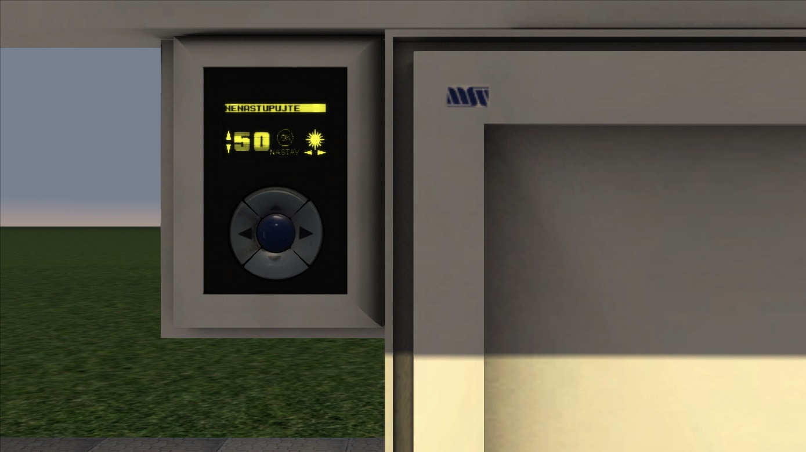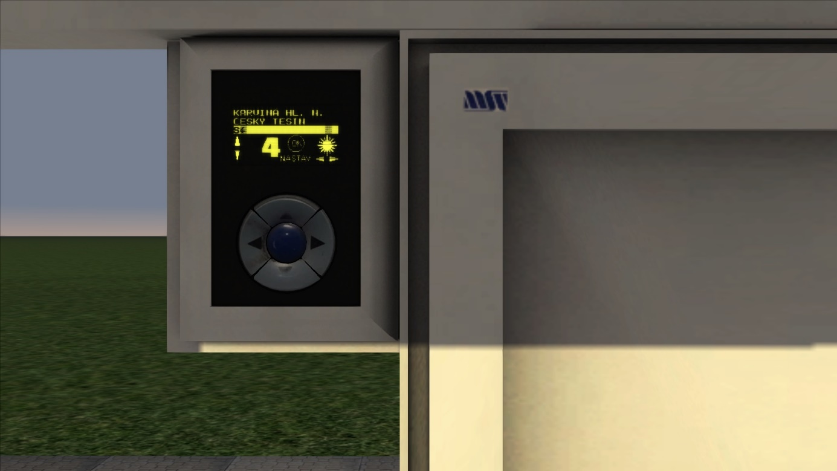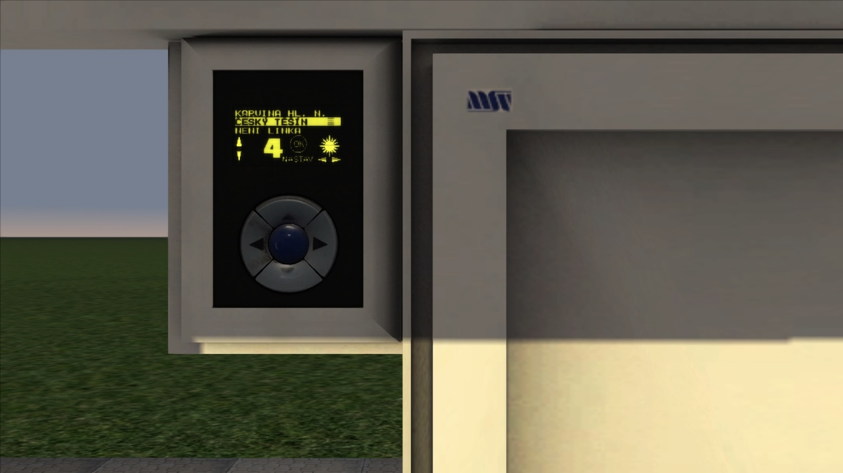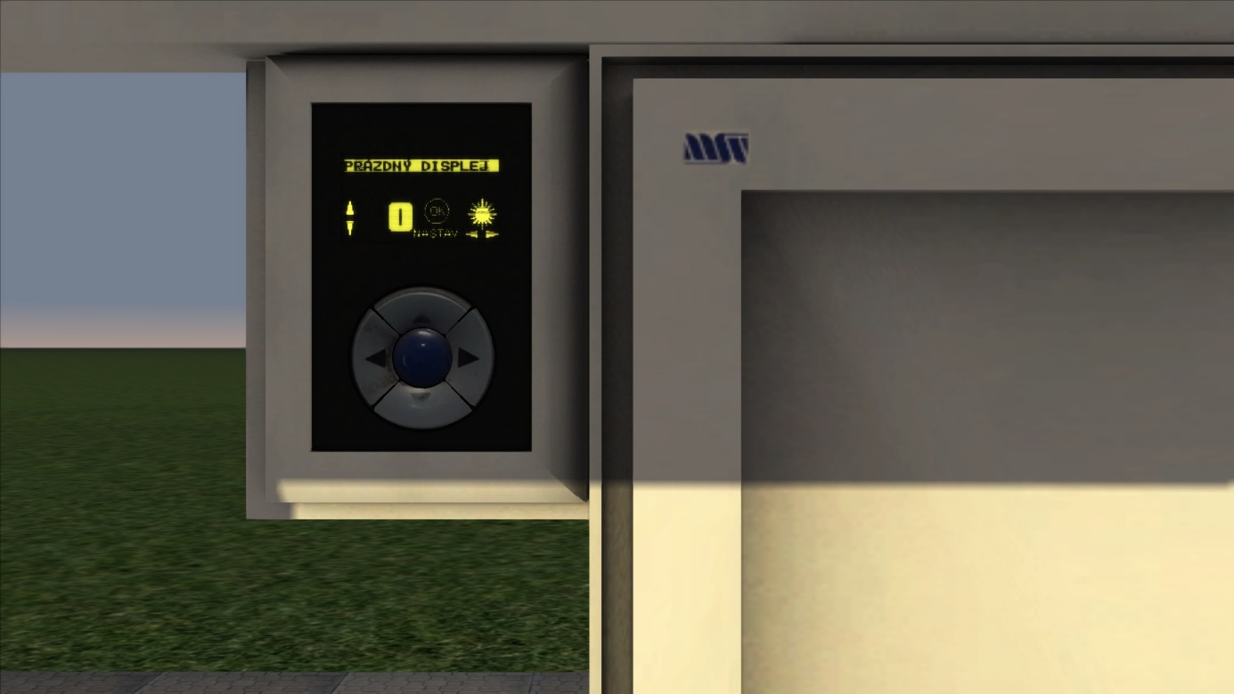Po dvaceti sekundové neaktivitě se systém sám přepne do režimu spořice obrazovky. Ten se vyznačuje rotujícím nápisem IS460-MSV elektronika. Z režimu spánku lze systém kdykoli probudit stiskem libovolného tlačítka.

Obrázek – výběr linky

Obrázek - výběr výchozí stanice

Obrázek - výběr cílové stanice

Obrázek - výběr celoplošného cíle

## Ovládání radiostanice VO79

## Ovládání liniového vlakového zabezpečovače LVZ-Ž

Obrázek - výběr celoplošného cíle

# Klávesové zkratky

|  |  |
| --- | --- |
| Řidicí kontroler do jízdy | A |
| Řidicí kontroler do brzdy | D |
| Řízení - vypnout | W |
| Řízení - zapnout | S |
| Směr do řízené | W |
| Směr vzad | S |
| Přímočinná brzda - odbrzdit | Ú |
| Přímočinná brzda - zabrzdit | ) |
| Průběžná brzda - odbrzdit | Ů |
| Průběžná brzda - zabrzdit | § |
| Reflektor - doprava | H |
| Reflektor - doleva | Shift + H |
| Sběrače - doprava | P |
| Sběrače - doleva | Shift + P |
| Stěrače - zapnout | V |
| Stěrače - vypnout | Shift + V |
| Houkačka | B |
| Píšťala | N |
| Volba osvětlení konec – čelo - doprava | M |
| Volba osvětlení konec – čelo - doleva | Shift + M |
| Levé poziční světlo - doprava | J |
| Levé poziční světlo - doleva | Shift + J |
| Pravé poziční světlo - doprava | K |
| Pravé poziční světlo - doleva | Shift + K |
| Osvětlení soupravy - zapnout | O |
| Osvětlení soupravy - vypnout | Shift + O |
| Osvětlení stanoviště – přístroje - doprava | L |
| Osvětlení stanoviště – přístroje - doleva | Shift + L |
| Lampička na pultu pomocníka | Ctrl + L |
| Baterie doprava | Ctrl + B |
| Baterie doleva | Shift + Ctrl + B |
| Tlačítko bdělosti | Mezerník |
| Přepínání ŘK normální – nouzová | Shift + End |
| Přepínání přepínače směr – řízení | Shift + Delete |
| Hlavní vypínač - doprava | Z |
| Hlavní vypínač - doleva | Shift + Z |
| Vložení klíčku HV | Ctrl + Z |
| Vytažení klíčku HV | Shift + Ctrl + Z |
| Volba rozjezdového proudu - doprava | PageUp |
| Volba rozjezdového proudu - doleva | PageDn |
| Rychlý start | Shift + Ctrl + F12 |
| Zámek brzdiče průběžné brzdy | Shift + Ctrl + Ů |
| Rukojeť záchranné brzdy u pomocníka | Backspace |
| Pojezd v depu | Shift + C |
| Levý přepínač dveří - doprava | Shift + U |
| Levý přepínač dveří - doleva | U |
| Pravý přepínač dveří - doprava | I |
| Pravý přepínač dveří - doleva | Shift + I |
| MSV šipka dolů | Ctrl + Num- |
| MSV šipka nahoru | Ctrl + Num+ |
| MSV šipka doleva | Ctrl + Num/ |
| MSV šipka doprava | Ctrl + Num* |
| MSV enter | Ctrl + NumEnter |
| Nouzové vypnutí všech HV | Enter |
| Motorgenerátor – start | C |
| Motorgenerátor – příprava - doprava | X |
| Motorgenerátor – příprava - doleva | Shift + X |
| Motorkompresory - doprava | F |
| Motorkompresory - doleva | Shift + F |
| Pomocný kompresor - doprava | R |
| Pomocný kompresor - doleva | Shift + R |

# Simulace nejčastějších poruch

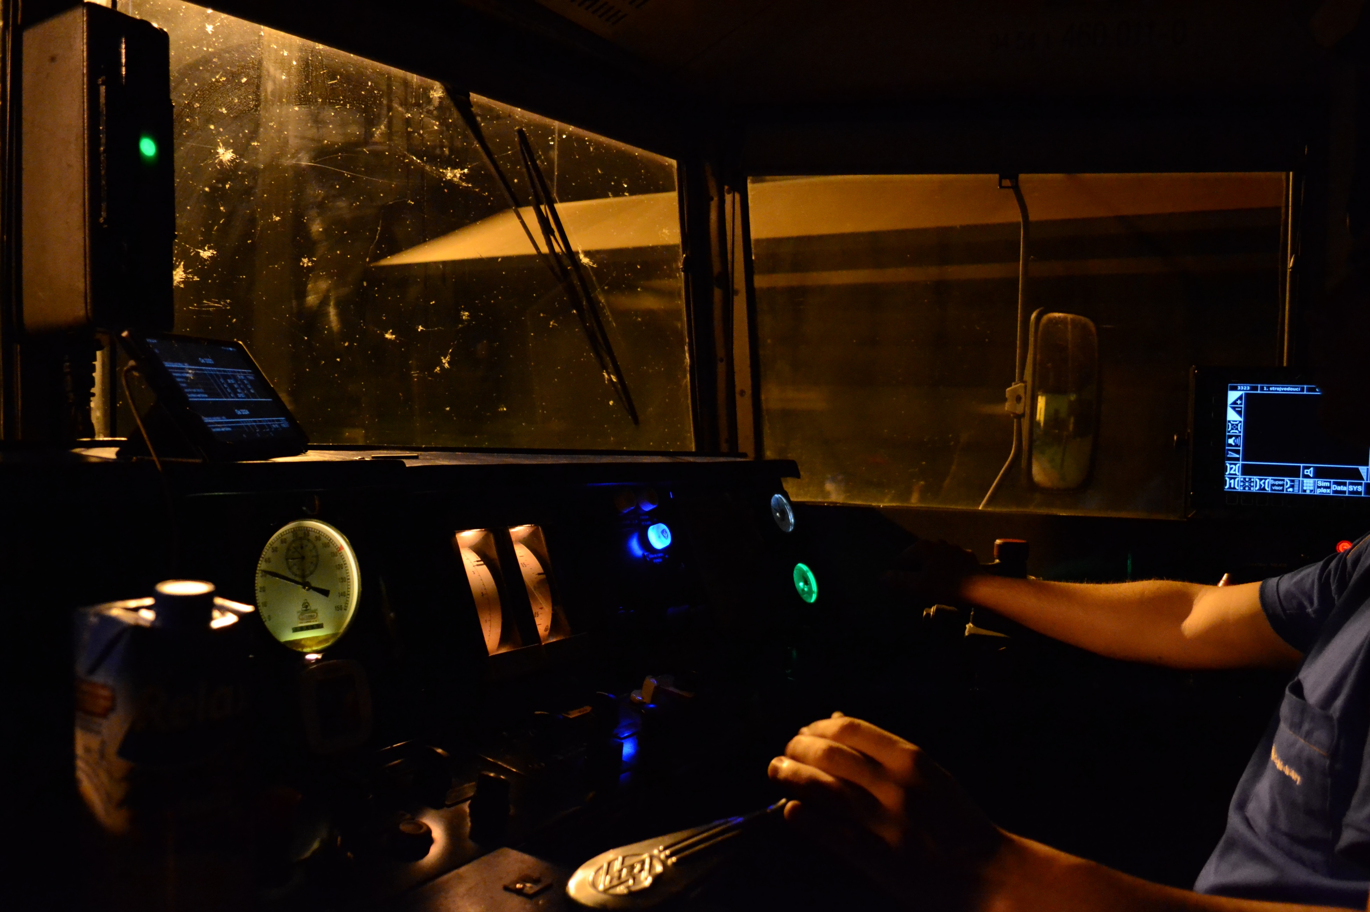Příjemnou jízdu!